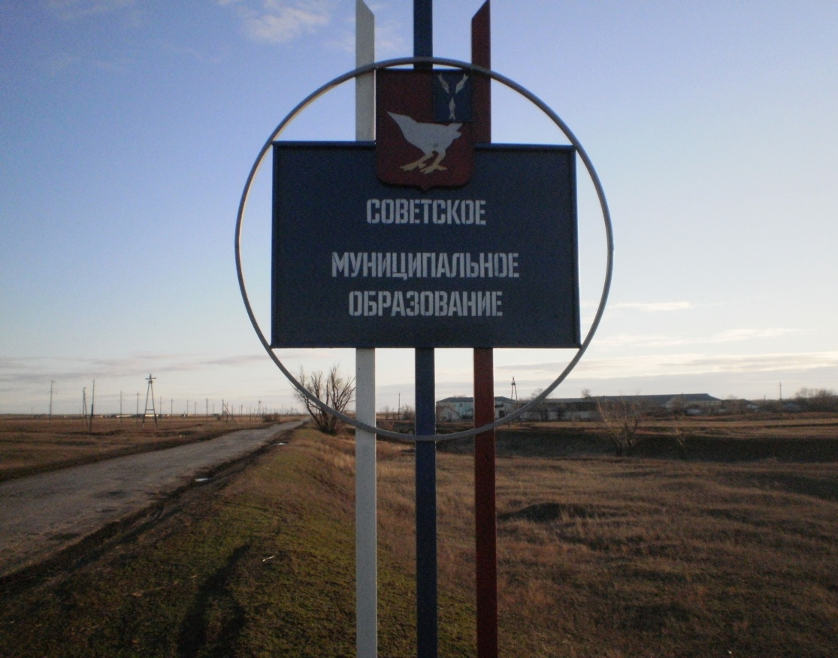
ВЕСТНИК СОВЕТСКОГО МО
Официальный печатный орган Советского
муниципального образования Дергачевского муниципального
района Саратовской области

№ 09 от 25.10.2024 года РАСПРОСТРАНЯЕТСЯ
БЕСПЛАТНО

Читайте в номере:
1.О внесении изменений и дополнений в постановление администрации Советского муниципального образования № 40 от 13.12.2021 года «Об утверждении Положения о Единой комиссии по осуществлению закупок товаров, работ, услуг для обеспечения муниципальных нужд администрации Советского муниципального образования» (с изменениями от 11.02.2022 № 05,от 06.12.2022 № 54, от 06.02.2024 №04).
2. О внесении изменений и дополнений в постановление администрации Советского муниципального образования № 18 от 27.09.2017 года «Об утверждении административного регламента предоставления муниципальной услуги «Предоставление земельных участков для индивидуального жилищного строительства, ведения личного подсобного
хозяйства в границах населенного пункта, садоводства, дачного хозяйства, гражданам и крестьянским (фермерским) хозяйствам для осуществления крестьянским (фермерским) хозяйством его деятельности из земель, находящихся в муниципальной собственности».
3. Об отмене постановления № 14 от 03.06.2024 года «Об установлении особого противопожарного режима на территории Советского муниципального образования».
4. О внесении изменений в постановление администрации Советского муниципального образования № 09 от 21.03.2011 года «О комиссии по соблюдению требований к служебному поведению муниципальных служащих и урегулированию конфликта интересов».
5. О внесении изменений в постановление администрации Советского муниципального образования № 16 от 01.11.2013 года«Об индексации заработной платы и утверждении Положений по оплате труда в Советском
муниципальном образовании».
6. Об утверждении Положения по оплате труда инспекторов ВУС
Советского муниципального образования Дергачевского муниципального района Саратовской области.
7. Об утверждении отчета об исполнении бюджета Советского муниципального образования за 9 месяцев 2024 года.
8. Об установлении дополнительных оснований признания безнадежными к взысканию и списания недоимки и задолженности по пеням, штрафам и процентам по местным налогам.
9. Об исполнении бюджета Советского муниципального образования за 9 месяцев 2024 года.


АДМИНИСТРАЦИЯ
СОВЕТСКОГО МУНИЦИПАЛЬНОГО ОБРАЗОВАНИЯ
ДЕРГАЧЕВСКОГО МУНИЦИПАЛЬНОГО РАЙОНА
САРАТОВСКОЙ ОБЛАСТИ

ПОСТАНОВЛЕНИЕ № 23
от 01 октября 2024года
О внесении изменений
в постановление администрации
Советского муниципального образования
№ 40 от 13.12.2021 года «Об утверждении Положения о Единой комиссии по осуществлению закупок товаров, работ, услуг для обеспечения муниципальных нужд администрации Советского муниципального образования» (с изменениями от 11.02.2022 № 05, от 06.12.2022 № 54; от 06.02.2024 № 04)

В соответствии с Федеральным законом от 05.04.2013 г. № 44-ФЗ «О контрактной системе в сфере закупок товаров, работ, услуг для обеспечения государственных и муниципальных нужд», Уставом Советского муниципального образования, в целях осуществления муниципальных закупок, администрация Советского муниципального образования ПОСТАНОВЛЯЕТ:
1.В постановление администрации Советского муниципального образования от 13.12.2021 года № 40 «Об утверждении Положения о Единой комиссии по осуществлению закупок товаров, работ, услуг для обеспечения муниципальных нужд администрации Советского муниципального образования», внести следующие изменения:
приложение № 2 к постановлению изложить в следующей редакции:

Приложение № 2
к постановлению
№ 23 от 01.10.2024 года

Состав
Единой комиссии по осуществлению закупок товаров, работ, услуг для обеспечения муниципальных нужд администрации Советского муниципального образования

Председатель - Утегалиев Тимур Баянгалиевич, глава Советского муниципального образования
Секретарь – Журавская Людмила Александровна, специалист I категории администрации Советского муниципального образования
Члены комиссии:
- Плакса Ольга Викторовна, специалист I категории администрации Демьясского муниципального образования (по согласованию);
- Насанова Гульжан Базаровна, заведующая МДОУ детский сад «Чебурашка» (по согласованию);
- Азизова Елена Анатольевна специалист I категории администрации Демьясского муниципального образования (по согласованию).
2.Настоящее постановление опубликовать в официальном печатном
органе Советского МО «Вестник Советского МО», обнародовать на
официальном сайте администрации Дергачевского муниципального района.
3. Настоящее постановление вступает в силу с момента обнародования.
Глава Советского
муниципального образования Т.Б. Утегалиев

АДМИНИСТРАЦИЯ
СОВЕТСКОГО МУНИЦИПАЛЬНОГО ОБРАЗОВАНИЯ
ДЕРГАЧЕВСКОГО МУНИЦИПАЛЬНОГО РАЙОНА
САРАТОВСКОЙ ОБЛАСТИ
ПОСТАНОВЛЕНИЕ № 24
от 1 октября 2024 года
О внесении изменений и дополнений
в постановление администрации Советского
муниципального образования № 18 от 27.09.2017 года
«Об утверждении административного
регламента предоставления муниципальной услуги
«Предоставление земельных участков для индивидуального
жилищного строительства, ведения личного подсобного
хозяйства в границах населенного пункта, садоводства,
дачного хозяйства, гражданам и крестьянским
(фермерским) хозяйствам для осуществления крестьянским
(фермерским) хозяйством его деятельности из земель,
находящихся в муниципальной собственности»
На основании протеста прокуратуры Дергачевского района от 27.09.2024 № 20-13-2024/Прдп526-24-20630017, согласно ч.1 ст.1 Федерального закона от 11.06.2003 № 74-ФЗ «О крестьянском (фермерском) хозяйстве», руководствуясь Уставом Советского муниципального образования, администрация Советского муниципального образования
ПОСТАНОВЛЯЕТ:
1.Внести в Административный регламент постановления администрации Советского муниципального образования №18 от 27.09.2017 следующие изменения:
пункт 1.3. изложить в следующей редакции:
1.3. Заявителями муниципальной услуги являются:
- физические лица в случае поступления заявления о предоставлении земельного участка для индивидуального жилищного строительства, ведения личного подсобного хозяйства в границах населенного пункта, садоводства;
- физические лица и крестьянские (фермерские) хозяйства, созданные в форме юридического лица или индивидуального предпринимателя, при поступлении заявления о предоставлении земельного участка для осуществления крестьянским (фермерским) хозяйством его деятельности.
1.3.1. Интересы заявителей, указанных в пункте 1.3 настоящего Административного регламента, могут представлять лица, обладающие соответствующими полномочиями (далее – представитель).
2. Настоящее постановление обнародовать в официальном печатном органе Советского МО «Вестник Советского МО» и разместить на официальном сайте администрации Дергачевского муниципального района.
3. Настоящее постановление вступает в силу со дня официального опубликования (обнародования).
Глава Советского муниципального образования Т.Б. Утегалиев
АДМИНИСТРАЦИЯ
СОВЕТСКОГО МУНИЦИПАЛЬНОГО ОБРАЗОВАНИЯ
ДЕРГАЧЕВСКОГО МУНИЦИПАЛЬНОГО РАЙОНА САРАТОВСКОЙ ОБЛАСТИ
П О С Т А Н О В Л Е Н И Е № 25
от 23 октября 2024 года
Об отмене постановления № 14 от 03.06.2024 года «Об установлении особого противопожарного режима на территории Советского муниципального образования»
На основании Федерального закона «О пожарной безопасности», в соответствии с Положением об обеспечении первичных мер пожарной безопасности в границах населенных пунктов Советского муниципального образования администрация Дергачевского муниципального района Саратовской области
ПОСТАНОВЛЯЕТ:
1.Постановление администрации Советского муниципального образования № 14 от 3 июня 2024 года «Об установлении особого противопожарного режима на территории Советского муниципального образования» - отменить.
2. Настоящее постановление обнародовать в официальном печатном органе Советского МО «Вестник Советского МО» и разместить на официальном сайте администрации Дергачевского муниципального района.
3. Настоящее постановление вступает в силу со дня его опубликования (обнародования).
4. Контроль за исполнением настоящего постановления оставляю за собой.
Глава Советского
муниципального образования Т.Б. Утегалиев

АДМИНИСТРАЦИЯ
СОВЕТСКОГО МУНИЦИПАЛЬНОГО ОБРАЗОВАНИЯ
ДЕРГАЧЕВСКОГО МУНИЦИПАЛЬНОГО РАЙОНА
САРАТОВСКОЙ ОБЛАСТИ
ПОСТАНОВЛЕНИЕ № 25/1
от 07 октября 2024 года
О внесении изменений в постановление
администрации Советского муниципального
образования № 09 от 21.03.2011 года
«О комиссии по соблюдению требований к служебному поведению муниципальных служащих и урегулированию конфликта интересов»
На основании протеста прокуратуры Дергачевского района № 20-13-2024Прдп592-24-20630017 от 28.09.2024 года, в соответствии с Федеральными законами от 6 октября 2003 года №131-ФЗ «Об общих принципах организации местного самоуправления в Российской Федерации», от 02 марта 2007 года №25-ФЗ «О муниципальной службе в Российской Федерации», от 25 декабря 2008 года №273-ФЗ «О противодействии коррупции», Положением о комиссиях по соблюдению требований к служебному поведению федеральных государственных служащих и урегулированию конфликта интересов, утвержденным Указом Президента Российской Федерации от 01.07.2010 №821, с внесенными изменениями Указом Президента Российской Федерации от 25.01.2024 №71, руководствуясь Уставом Советского муниципального образования Дергачевского муниципального района Саратовской области, администрация Советского муниципального образования
ПОСТАНОВЛЯЕТ:
1.Внести изменения в постановление № 9 от 21.03.2011 «О комиссии по соблюдению требований к служебному поведению муниципальных служащих и урегулированию конфликта интересов», приложение № 1, приложение № 2 читать в новой редакции.
2. Настоящее постановление опубликовать в официальном печатном органе Советского муниципального образования «Вестник Советского МО» и разместить на официальном сайте администрации Дергачевского муниципального района http://dergachi.sarmo.ru/.
Глава Советского
муниципального образования Т.Б. Утегалиев

АДМИНИСТРАЦИЯ
СОВЕТСКОГО МУНИЦИПАЛЬНОГО ОБРАЗОВАНИЯ
ДЕРГАЧЕВСКОГО МУНИЦИПАЛЬНОГО РАЙОНА
САРАТОВСКОЙ ОБЛАСТИ
ПОСТАНОВЛЕНИЕ № 26
от 25 октября 2024 года
О внесении изменений в постановление
администрации Советского муниципального
образования № 16 от 01.11.2013 года
«Об индексации заработной платы и
утверждении Положений
по оплате труда в Советском
муниципальном образовании»
(в редакции постановления от 16.07.2019 года №34,
от 29.10.2019 года №43, от 02.12.2019 года №44,
от 23.10.2020 №27 , от 01.07.2021 №24,
от 13.12.2021 №34, от 24.10.2022 №49,
от 30.06.2023 №22,
от 11.10.2023 №30)
Руководствуясь Федеральным законом от 6 октября 2006 года № 131-ФЗ «Об общих принципах организации местного самоуправления», Законом Саратовской области от 02 августа 2007 года № 157-ФЗ «О некоторых вопросах муниципальной службы в Саратовской области», на основании Устава Советского муниципального образования администрация Советского муниципального образования
ПОСТАНОВЛЯЕТ:
1. Внесение изменений в приложение №1 « Об оплате труда работников, замещающих должности, не являющиеся должностями муниципальной службы и осуществляющих техническое обеспечение деятельности органов местного самоуправления Советского муниципального образования» к постановлению администрации Советского муниципального образования от 01.11.2013 года № 16 «Об индексации заработной платы и утверждении Положений по оплате труда в Советского муниципальном образовании» и изложить его в новой редакции (прилагается).
2. Настоящее постановление обнародовать в официальном печатном органе Советского МО «Вестник Советского МО» и разместить на официальном сайте администрации Дергачевского муниципального района.
3. Настоящее постановление вступает в силу со дня его опубликования (обнародования).
4. Контроль за исполнением настоящего постановления оставляю за собой.

Глава Советского
муниципального образования Т.Б. Утегалиев
АДМИНИСТРАЦИЯ
СОВЕТСКОГО МУНИЦИПАЛЬНОГО ОБРАЗОВАНИЯ
ДЕРГАЧЕВСКОГО МУНИЦИПАЛЬНОГО РАЙОНА
САРАТОВСКОЙ ОБЛАСТИ
ПОСТАНОВЛЕНИЕ № 27
от 25 октября 2024 года
Об утверждении Положения
по оплате труда инспекторов ВУС
Советского муниципального образования
Дергачевского муниципального района
Саратовской области
(в редакции постановления от 13.12.2021 №35,
от 21.05.2022 № 50,от 11.10.2023 №31)
Руководствуясь Федеральным законом от 6 октября 2006 года № 131-ФЗ «Об общих принципах организации местного самоуправления», Законом Саратовской области от 02 августа 2007 года № 157-ФЗ «О некоторых вопросах муниципальной службы в Саратовской области», на основании Устава Советского муниципального образования администрация Советского муниципального образования
ПОСТАНОВЛЯЕТ:
1. Внесение изменений в постановление администрации Советского муниципального образования от 21.05.2021 года № 17 «Об утверждении Положения по оплате труда инспекторов ВУС Советского муниципального образования Дергачевского муниципального района Саратовской области» следующие изменения:
Раздел 2 «Порядок и условия оплаты труда» пункт 2 « Должностной оклад» подпункт 1 « Размер должностного оклада инспектора ВУС» изложить его в новой редакции (приложение № 1).
2. Настоящее постановление обнародовать в официальном печатном органе Советского МО «Вестник Советского МО» и разместить на официальном сайте администрации Дергачевского муниципального района.
3. Настоящее постановление вступает в силу со дня его опубликования (обнародования).
4. Контроль за исполнением настоящего постановления оставляю за собой.
Глава Советского
муниципального образования Т.Б. Утегалиев

АДМИНИСТРАЦИЯ
СОВЕТСКОГО МУНИЦИПАЛЬНОГО ОБРАЗОВАНИЯ
ДЕРГАЧЕВСКОГО МУНИЦИПАЛЬНОГО РАЙОНА
САРАТОВСКОЙ ОБЛАСТИ
ПОСТАНОВЛЕНИЕ № 28
от 25 октября 2024 года

Об утверждении отчета об исполнении
бюджета Советского муниципального
образования за 9 месяцев 2024 года
Руководствуясь законом Саратовской области «О бюджетном процессе Саратовской области» от 16 января 2008 года № 3-ЗСО, Уставом Советского муниципального образования Дергачевского муниципального района Саратовской области, администрация Советского муниципального образования
ПОСТАНОВЛЯЕТ:
- Утвердить отчет об исполнении доходов бюджета Советского муниципального образования за 9 месяцев 2024 года в сумме 5045658,17 рублей (приложение 1).
- Утвердить отчет об исполнении расходов бюджета Дергачевского муниципального образования за 9 месяцев 2024 года в сумме 5023690,73 рублей (приложение 2).
- 2. Настоящее постановление обнародовать в официальном печатном органе Советского МО «Вестник Советского МО» и разместить на официальном сайте администрации Дергачевского муниципального района.
Глава Советского
муниципального образования Т.Б. Утегалиев

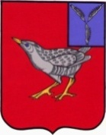
СОВЕТ
СОВЕТСКОГО МУНИЦИПАЛЬНОГО ОБРАЗОВАНИЯ
ДЕРГАЧЕВСКОГОМУНИЦИПАЛЬНОГО РАЙОНА
САРАТОВСКОЙ ОБЛАСТИ
РЕШЕНИЕ № 319-757
от 23 октября 2024 года
Об установлении дополнительных оснований признания безнадежными к взысканию и списания недоимки и задолженности по пеням, штрафам и процентам по местным налогам
В соответствии с пунктом 3 статьи 59 Налогового кодекса Российской Федерации, Федеральным законом от 06.10.2003г № 131-ФЗ «Об общих принципах организации местного самоуправления в Российской Федерации», на основании Приказа ФНС России от 02.04.2019г № ММВ-7-8/164@, руководствуясь Уставом Советского муниципального образования Дергачевского муниципального района Саратовской области, Совет Советского муниципального образования
РЕШИЛ:
1. Установить дополнительные основания признания безнадежными к взысканию и списания недоимки, задолженности по пеням и штрафам и процентам по местным налогам, в следующих случаях:
1) наличие задолженности по отмененным налогам (со дня отмены которых прошло более трех лет), по налогоплательщикам, не находящимся в процедуре банкротства и не воспользовавшихся правом на реструктуризацию задолженности;
2) наличие недоимки, задолженности по пеням и штрафам по местным налогам и сборам, у умершего физического лица либо объявленного умершим в порядке, установленном гражданским процессуальным законодательством Российской Федерации, наследники которого не вступили в право наследования в установленный гражданским законодательством Российской Федерации срок, при этом с даты смерти истекло три года;
3) наличие недоимки физического лица по местным налогам, задолженности по пеням и штрафам по этим налогам в сумме, не превышающей на дату принятия решения суммой долга до 100 рублей, с даты, образования которой прошло более 12 месяцев;
4) Наличие недоимки, задолженности по пеням и штрафам юридических и физических лиц по местным налогам и сборам, с момента образования которых прошло более трех лет и принудительное взыскание которых по исполнительным документам невозможно по основаниям:
- если невозможно установить местонахождение должника, его имущества, либо получить сведения о наличии принадлежащих ему денежных средств на счетах в банках, за исключением случаев, когда федеральным законодательством предусмотрен розыск должника или его имущества;
– если у должника отсутствует имущество, на которое может быть обращено взыскание, и все принятые службой судебных приставов меры по отысканию его имущества оказались безрезультатными.
2. Порядок списания недоимки и задолженности по пеням и штрафам, признанных безнадежными к взысканию, а также перечень документов, подтверждающих обстоятельства, определены Приказом Федеральной налоговой службы Российской Федерации от 02.04.2019 года № ММВ-7-8\164@.
3. Органом, в компетенцию которого входит принятие решения о признании недоимки, задолженности по пеням и штрафам безнадежными к взысканию и их списании по местным налогам, МИФНС России по Саратовской области.
4.Решение Совета Советского муниципального образования № 177-464 от 28.06.2017 года «Об установлении дополнительных оснований признания безнадежными к взысканию и списания недоимки и задолженности по пеням, штрафам и процентам по местным налогам» считать утратившим силу.
5. Настоящее решение вступает в силу со дня подписания.
6. Настоящее решение опубликовать в официальном печатном органе Советского МО «Вестник Советского МО» и разместить на официальном сайте Советского муниципального образования.
Глава
муниципального образования Т.Б. Утегалиев

СОВЕТ
СОВЕТСКОГО МУНИЦИПАЛЬНОГО ОБРАЗОВАНИЯ
ДЕРГАЧЕВСКОГОМУНИЦИПАЛЬНОГО РАЙОНА
САРАТОВСКОЙ ОБЛАСТИ

РЕШЕНИЕ № 320-759
от 25 октября 2024 года

Об исполнении бюджета
Советского муниципального
образования за 9 месяцев 2024 года
Руководствуясь законом Саратовской области «О бюджетной системе и бюджетном процессе Саратовской области», Уставом Советского муниципального образования Дергачевского муниципального района Саратовской области, заслушав информацию главы Советского муниципального образования «Об исполнении бюджета Советского муниципального образования за 9 месяцев 2024 года», Совет Советского муниципального образования
РЕШИЛ:
1. Отчет об исполнении доходов бюджета Советского муниципального образования Дергачевского муниципального района Саратовской области за 9 месяцев 2024 года в сумме 5045658,17 рублей (приложение 1), отчет об исполнении расходов бюджета Советского муниципального образования за 9 месяцев 2024 года в сумме 5023690,73 рублей (приложение 2) принять к сведению.
Глава Советского
муниципального образования Т.Б. Утегалиев

Главный редактор Учредитель: Адрес редакции, издателя:
А.И.Бугаева Совет Советского 413460 Саратовская область
муниципального образования Дергачевский район
Тираж 10 экз. Дергачевского муниципального п.Советский
района Саратовской области ул. Комсомольская, 17
эл. почта: sovetskoe.mo@yandex.ru
С нормативно- правовыми актами можно ознакомиться на сайте администрации Дергчевского муниципального района в разделе «Сельские поселения»

